**虚谷号助力武汉创客教育进入新阶段**

**——记武汉市创客导师高级研修班培训**

2019年武汉市创客导师高级研修班培训于2019年10月17日在浙江杭州举行。本次培训由谢作如老师主讲，共有56位来自湖北武汉的各个学校、信息教育行业的老师们参加。

培训开始，谢老师先简单介绍了虚谷号的基本功能。谢老师通过PPT讲解以及对虚谷号在github上的文档介绍，使老师们了解到虚谷号的研发历程、对信息教育事业的意义、以及虚谷号的周边产品生态。谢老师讲道，虚谷号其实是一个融合了上位机和下位机功能的迷你电脑,学生通过虚谷号可以快捷地移植各种AI应用，搭建出精彩的创客作品。虚谷号的U盘模式和无线模式让虚谷号进入普通机房，实施教学成为可能。在谢老师生动而有趣的讲解下，老师们听得津津有味，并踊跃举手发言和谢老师进行课堂互动，对虚谷号的教学功能提出很多建设性意见。

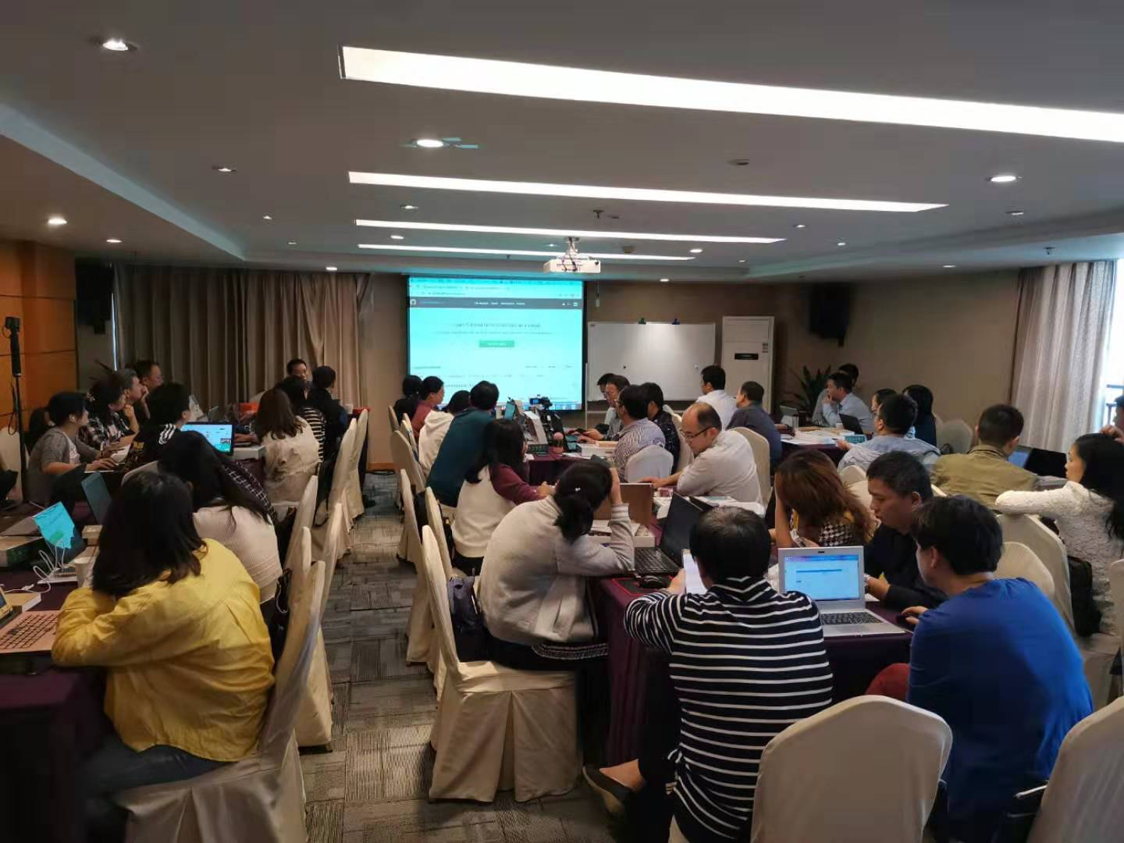

谢作如老师用github文档讲虚谷号基础知识

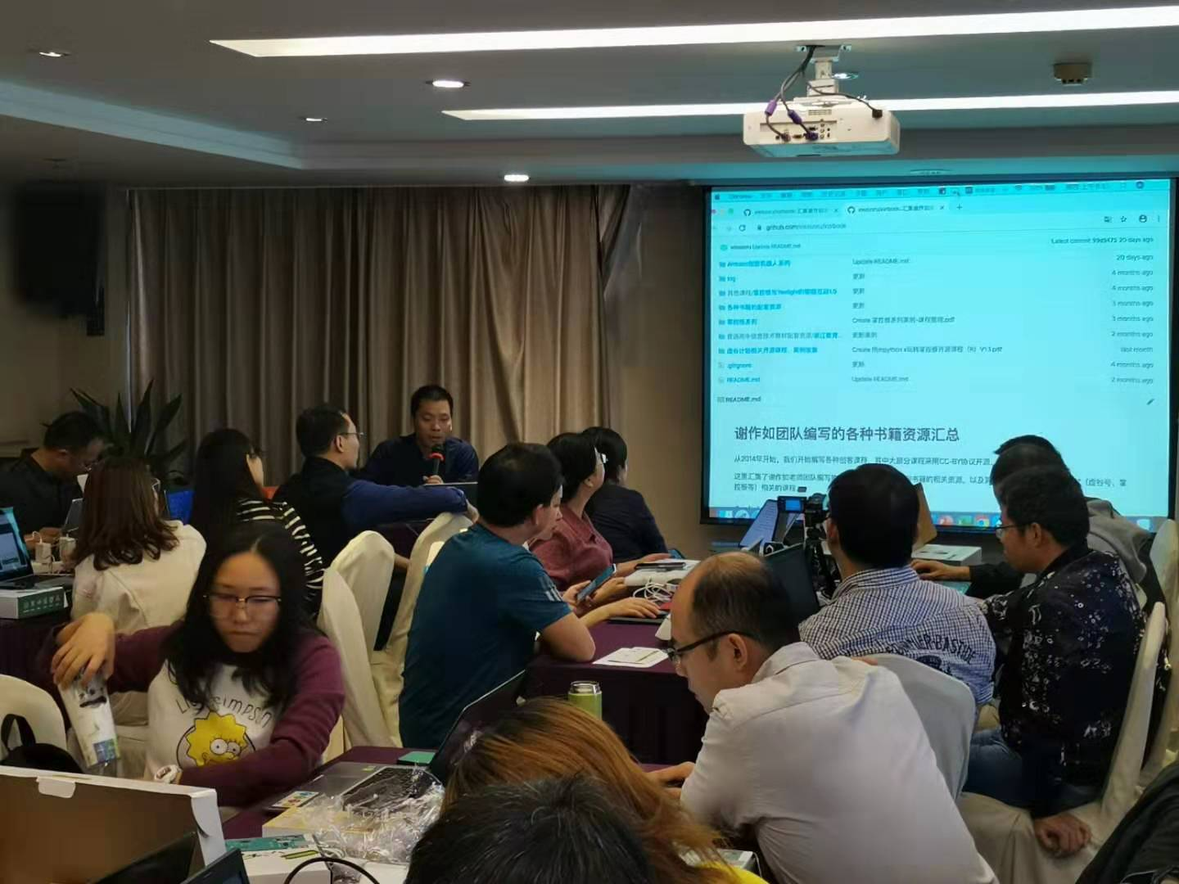

谢作如老师讲课现场

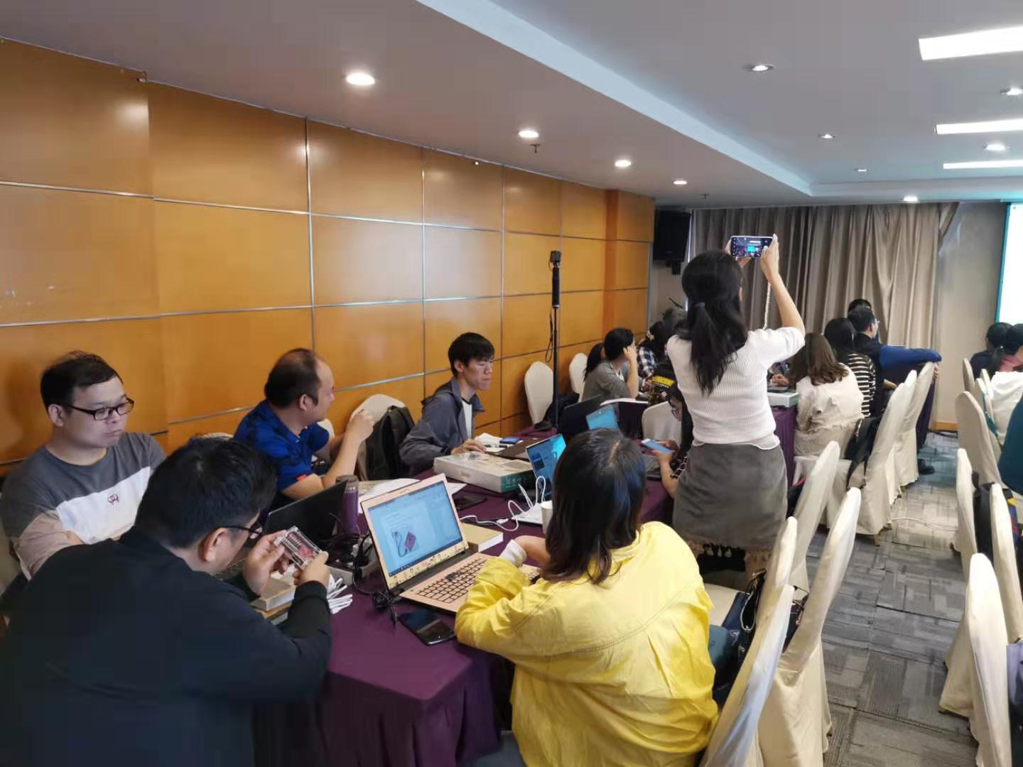

培训老师拍摄纪录虚谷号文档内容

本次培训进入实操环节，在谢老师的教学下，老师们开始了学习虚谷号的U盘模式和无线模式，现场跟着谢老师进行每一步操作，从U盘模式运行Arduino和Python程序，到连接虚谷号连接Wi-Fi，在Jupyter上学习操作课程和案例，最后到连接Arudino扩展板，连接各种传感器模块并驱动。在谢老师的讲授下，在场的老师们都全身心的投入到学习过程中去，并学会了虚谷号的一些基础操作。

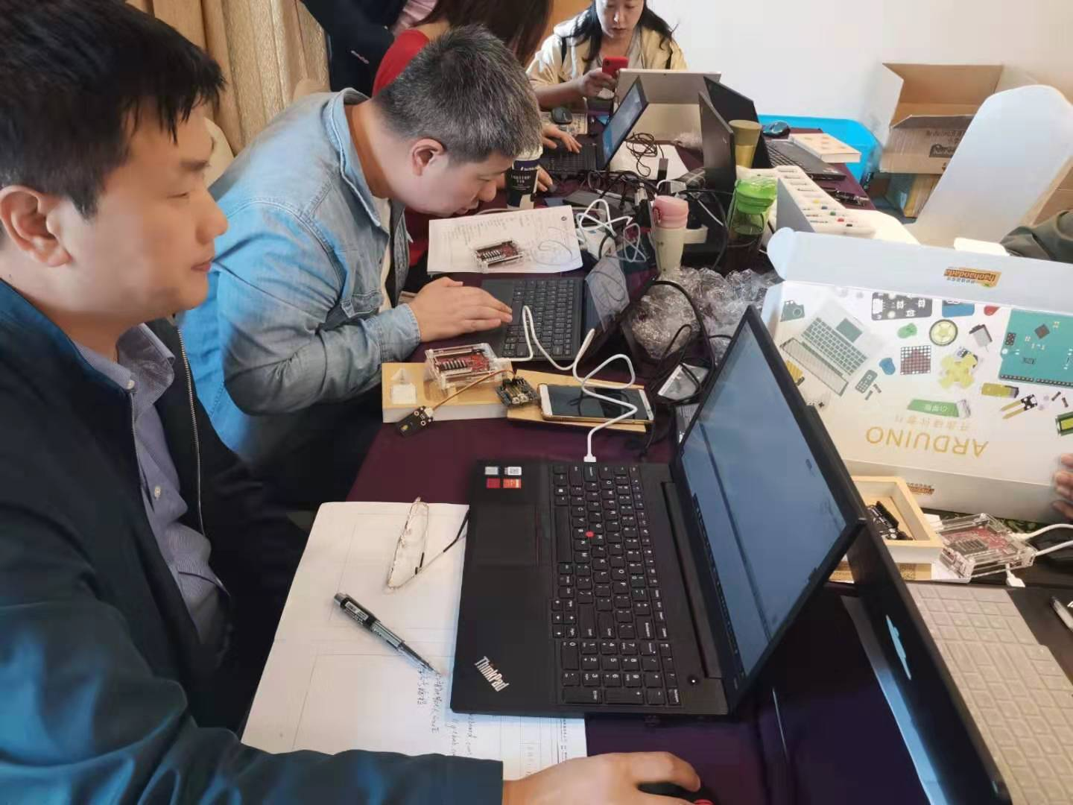

培训老师使用U盘模式进行编程

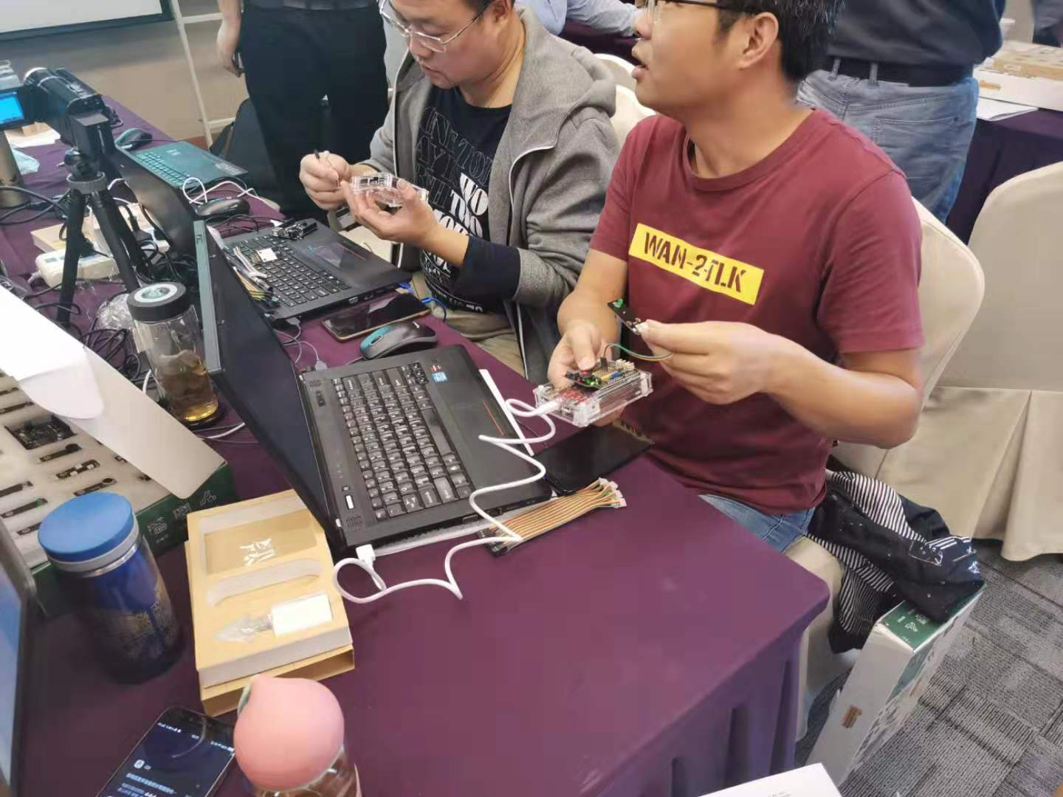

培训老师使用虚谷号及Arduino扩展板连接传感器

培训结束，参与的老师们都体现出了对虚谷号极大的关注和好奇，很多老师都对虚谷号的功能表示赞赏，认为这种不需要鼠标键盘的操作模式非常方便，也适合中小学的信息技术教育和大班化教学，尤其是虚谷号全面兼容了Arduino的扩展板和各种电子模块，产品生态非常齐全。武汉市教科院的王康老师还表示，武汉市的创客教育正进入向物联网、人工智能教育的升级阶段，虚谷号的出现，给他们提供了很好的教学工具，下阶段将全面引入中小学课堂。